學 生 事 務 處107年2月 大 事 紀
承辦人：蔡梓綺
◆活動名稱：校外安全賃居講座  ◆活動時間：107年2月26日  ◆活動地點：活動中心演講廳  ◆經費來源： ---學生校外賃居輔導系列活動 |  | ◆活動對象：全校風紀暨賃居股長  ◆承辦單位：學務處生輔組  ◆參加人次 :180人次
活 動 成 效 說 明
生活輔導組於02月26日( 一)在學生活動中心2樓演講廳辦理幹部訓練–風紀股長暨賃居種子輔導講座，共有180人次參與。除原本生輔組對於風紀股長職能培訓外，本次邀請Prfi教育中心 韓協殷執行長分享「培養團隊魅力領導」，韓講師透過水果傳遞來啟發學生們『聽話照做還必須加思考』、『你的態度決定你的高度』等觀念以學習出社會該有的態度，並透由猜拳遊戲來提升學生做事的效率及思考學習做事的方法,此外更教導同學做任何事都應啟動「關心雷達」來了解班上同學以提升自身溝通能力；另外本次活動亦提供「滿意度調查問卷」來聆聽同學心中的聲音同時也做為未來規劃其他相關講座非常重要的參考數據，並依據教育部政策播放租屋停看聽—租屋懶人包(房客篇)，宣導過程互動非常良好，反應熱烈，活動圓滿結束。

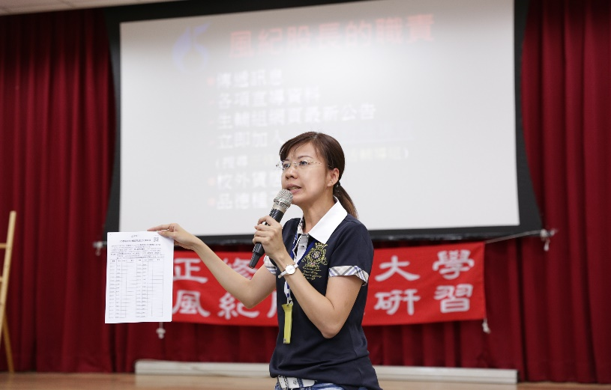 |  |  | 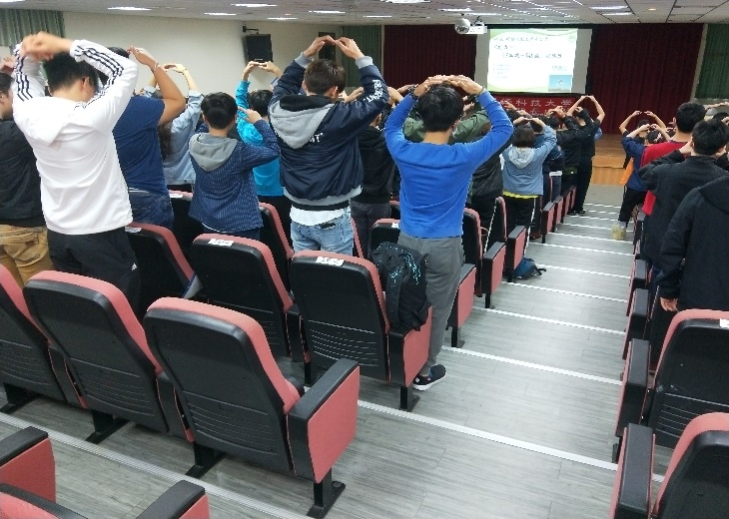
宣達賃居股長如何協助生輔組推展賃居業務 |  |  |  | 透由遊戲啟發聽話照做還需加思考
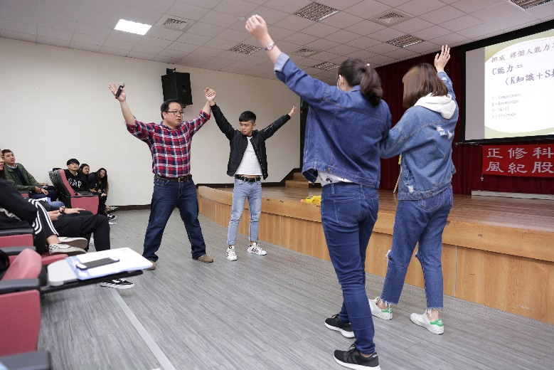 |  |  |  | 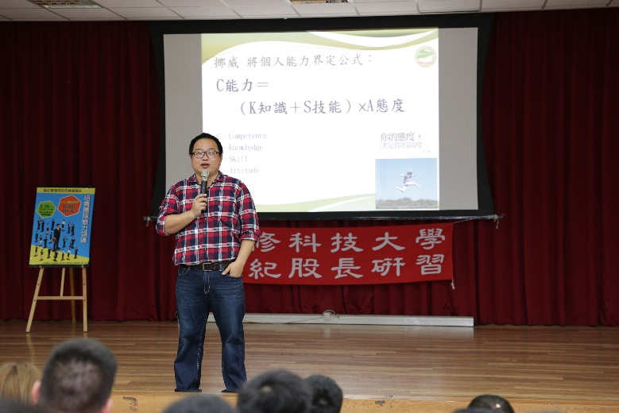
利用猜拳來引導學生學習思考 |  |  |  | 你的態度決定你的高度
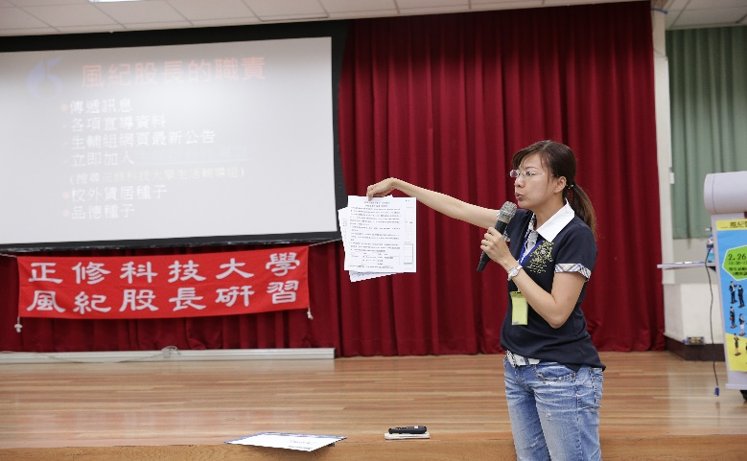 | 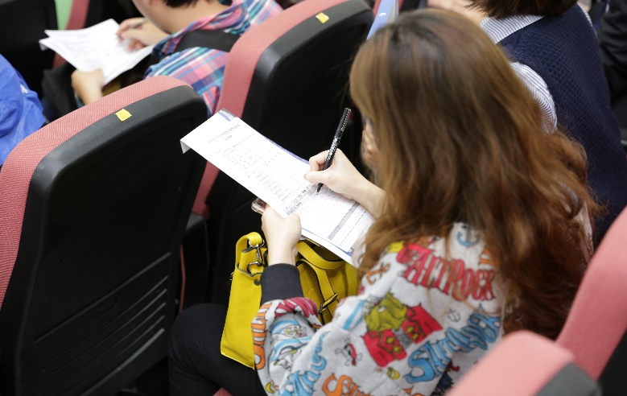
提供「滿意度調查問卷」來聆聽同學心中的聲音 |  |  |  | 課後學生立即填寫研習後的收穫
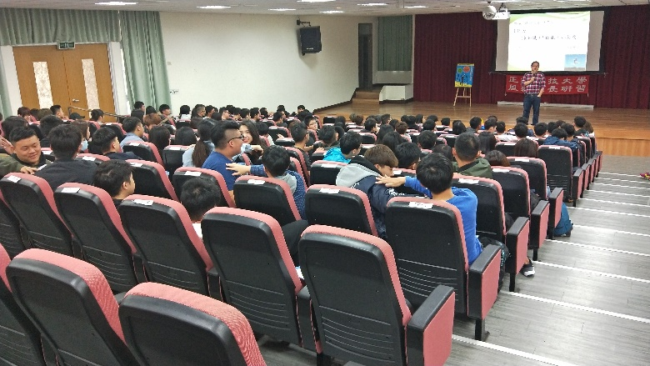 |  |  |  | 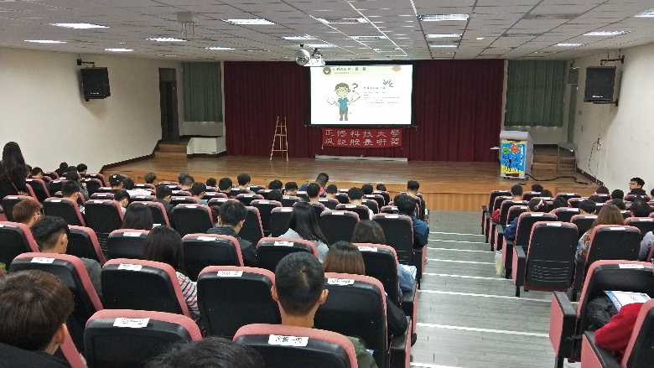
啟動心中的關心雷達提升溝通軟實力 |  |  |  | 課前宣導租屋停看聽---租屋懶人包

